АМАНАКСКИЕ Распространяется бесплатно
ВЕСТИ
18 июля 2023г № 35 (605) ОФИЦИАЛЬНО
Информационный вестник Собрания представителей сельского поселения Старый Аманак
муниципального района Похвистневский Самарской области

РОССИЙСКАЯ ФЕДЕРАЦИЯ
АДМИНИСТРАЦИЯ
СЕЛЬСКОГО ПОСЕЛЕНИЯ
Старый Аманак
МУНИЦИПАЛЬНОГО РАЙОНА
ПОХВИСТНЕВСКИЙ
САМАРСКОЙ ОБЛАСТИ
П О С Т А Н О В Л Е Н И Е

от 17.07.2023 года № 78

О проведении публичных слушаний
по проекту изменений в Генеральный план
сельского поселения Старый Аманак
муниципального района Похвистневский Самарской области

В целях соблюдения права человека на благоприятные условия жизнедеятельности, прав и законных интересов правообладателей земельных участков и объектов капитального строительства в соответствии со статьей 5.1, частью 11 статьи 24, статьей 28 Градостроительного кодекса Российской Федерации, руководствуясь статьей 28 Федерального закона от 06.10.2003 № 131-ФЗ «Об общих принципах организации местного самоуправления в Российской Федерации», Уставом сельского поселения Старый Аманак муниципального района Похвистневский Самарской области, Порядком организации и проведения публичных слушаний в сфере градостроительной деятельности сельского поселения Старый Аманак муниципального района Похвистневский Самарской области от 24.03.2023г.№ 94. Правила землепользования и застройки сельского поселения Старый Аманак муниципального района Похвистневский Самарской области, утвержденных решением Собрания представителей сельского поселения Старый Аманак муниципального района Похвистневский Самарской области от 19.12..2013 № 66в постановляю:
1. Провести на территории сельского поселения Старый Аманак муниципального района Похвистневский Самарской области публичные слушания по проекту решения Собрания представителей сельского поселения Старый Аманак муниципального района Похвистневский Самарской области «О внесении изменений в Генеральный план сельского поселения Старый Аманак муниципального района Похвистневский Самарской области» (далее – проект). Информационные материалы к проекту состоят из проекта Решения Собрания представителей сельского поселения Старый Аманак муниципального района Похвистневский Самарской области «О внесении изменений в Генеральный план сельского поселения Старый Аманак муниципального района Похвистневский Самарской области» с приложениями.
2. Срок проведения публичных слушаний по проекту - с 17.07.2023 года по 16.08.2023 года.
3. Срок проведения публичных слушаний исчисляется с момента оповещения жителей поселения о времени и месте их проведения, а также опубликования проекта до дня опубликования заключения о результатах публичных слушаний.
4. Органом, уполномоченным на организацию и проведение публичных слушаний в соответствии с настоящим постановлением, является Администрация сельского поселения Старый Аманак муниципального района Похвистневский Самарской области (далее – Администрация поселения). Публичные слушания проводятся в соответствии с Порядком организации и проведения публичных слушаний по вопросам градостроительной деятельности в сельском поселении Старый Аманак муниципального района Похвистневский Самарской области, утвержденным решением Собрания представителей сельского поселения Старый Аманак муниципального района Похвистневский Самарской области 24.03.2023г. № 94. Правила землепользования и застройки сельского поселения Старый Аманак муниципального района Похвистневский Самарской области, утвержденных решением Собрания представителей сельского поселения Старый Аманак муниципального района Похвистневский Самарской области от 19.12.2013 № 66в).
5. Представление участниками публичных слушаний предложений и замечаний по проекту, а также их учет осуществляется в соответствии с Порядком организации и проведения публичных слушаний по вопросам градостроительной деятельности в Старый Аманак муниципального района Похвистневский Самарской области, утвержденным решением Собрания представителей сельского поселения ... муниципального района ... Самарской области от 24.03.2023г. № 94. Правил землепользования и застройки сельского поселения Старый Аманак муниципального района Похвистневский Самарской области, утвержденных решением Собрания представителей сельского поселения Старый Аманак муниципального района Похвистневский Самарской области от 19.12.2013 № 66в.
6. Место проведения публичных слушаний (место проведения экспозиции проекта) в сельском поселении Старый Аманак муниципального района Похвистневский Самарской области: ул.Центральная , д.37а
7. Датой открытия экспозиции считается дата опубликования проекта и его размещения на официальном сайте Администрации в сети «Интернет» в порядке, установленном п. 1 ч. 8 ст. 5.1 Градостроительного кодекса РФ. Экспозиция проводится в срок до даты окончания публичных слушаний. Посещение экспозиции возможно в рабочие дни с 10.00 до 17.00.
8. Собрания участников публичных слушаний по проекту состоятся в каждом населенном пункте сельского поселения Старый Аманак муниципального района ... Самарской области по адресам:
в селе Новый Аманак – 24.07.2023 в 10.00 часов по адресу: ул.Центральная, д.52А.

в поселке Сапожниковский – 25.07.2023 в 10.00 часов по адресу: ул.Дачная, д.1.

в селе Старомансуркино – 26.07.2023 в 10.00 часов по адресу: ул.Центральная, д.21

в селе Старый Аманак – 27.07.2023 в 10.00 часов по адресу: ул. Центральная, д.37а

9. Прием замечаний и предложений от участников публичных слушаний, жителей поселения и иных заинтересованных лиц по проекту осуществляется по адресу, указанному в пункте 6 настоящего постановления в рабочие дни с 10 часов до 17 часов, а также по адресам, указанным в пункте 8 в ходе проведения собраний участников публичных слушаний.
9. Замечания и предложения могут быть внесены:
1) в письменной или устной форме в ходе проведения собраний участников публичных слушаний;
2) в письменной форме в адрес организатора публичных слушаний;
3) посредством записи в книге (журнале) учета посетителей экспозиции проекта, подлежащего рассмотрению на публичных слушаниях.
10. Прием замечаний и предложений от участников публичных слушаний, жителей поселения и иных заинтересованных лиц по проекту прекращается 11.08.2023 - за три дня (проверить, как написано в Порядке) до окончания срока проведения публичных слушаний с целью подготовки заключения о результатах публичных слушаний.
11. Назначить лицом, ответственным за ведение протокола публичных слушаний по проекту главу поселения Т.А.Ефремову.
12. Назначить лицом, ответственным за ведение протоколов собраний участников публичных слушаний по проекту главу поселения Т.А.Ефремову.
13. Администрации поселения в целях заблаговременного ознакомления жителей поселения и иных заинтересованных лиц с проектом обеспечить:
- официальное опубликование проекта в газете «.№35(605) от 18.07.2023г.».
- размещение проекта на официальном сайте Администрации сельского поселения Старый Аманак муниципального района Похвистневский Самарской области в информационно-телекоммуникационной сети «Интернет» https://star-amanak.ru
- беспрепятственный доступ к ознакомлению с проектом в здании Администрации поселения (в соответствии с режимом работы Администрации поселения).
14. Настоящее постановление является оповещением о начале публичных слушаний и подлежит опубликованию в газете «.№35(605) от 18.07.2023г.» и на официальном сайте Администрации сельского поселения Старый Аманак муниципального района Похвистневский Самарской области в информационно-телекоммуникационной сети «Интернет» https://star-amanak.ru
15. В случае, если настоящее постановление будет опубликовано позднее календарной даты начала публичных слушаний, указанной в пункте 2 настоящего постановления, то дата начала публичных слушаний исчисляется со дня официального опубликования настоящего постановления. При этом установленные в настоящем постановлении календарная дата, до которой осуществляется прием замечаний и предложений от участников публичных слушаний, жителей поселения и иных заинтересованных лиц, а также дата окончания публичных слушаний переносятся на соответствующее количество дней.

Глава сельского  поселения Старый Аманак муниципального района Похвистневский | Т.А.Ефремова

Полицейские проводят антинаркотические беседы с детьми
С целью профилактики употребления наркотических средств и их распространения молодым поколением старший оперуполномоченный отдела по контролю за незаконным оборотом наркотиков МО МВД России «Похвистневский» провел профилактическую беседу с детьми в пришкольном лагере с.Алькино.
Жертвами наркомании может стать каждый, но молодежь особенно подвержена данному явлению. В ходе встречи полицейский рассказал о схеме сбыта наркотических и психотропных веществ, последствия их употребления для организма, а также разъяснил уголовную и административную ответственность за их распространение. Старший оперуполномоченный ОКОН предостерег детей быть внимательными в сети Интернет и сообщать в случае обнаружения противозаконных действий в органы внутренних дел. Полицейский предупредил, что наркотики разрушают жизнь не только самого наркомана, но и его близких.
В завершение беседы полицейские ответили на все заданные вопросы, а также раздали детям памятки с важной информацией по противодействию распространения и употребления наркотических веществ.

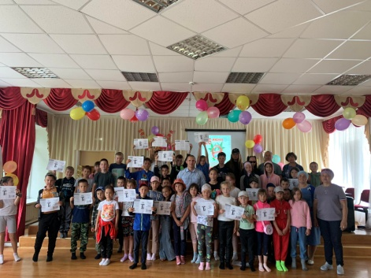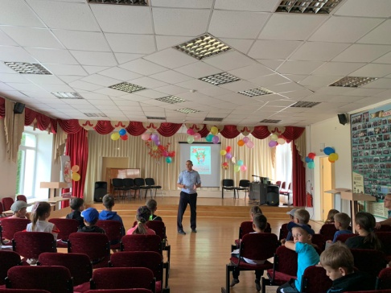
Адрес: Самарская область, Похвистневский Газета составлена и отпечатана
район, село Старый Аманак, ул. Центральная в администрации сельского поселения
37 а, тел. 8(846-56) 44-5-73 Старый Аманак Похвистневский район Редактор
Самарская область. Тираж 100 экз Н.А.Саушкина
УЧРЕДИТЕЛИ: Администрация сельского поселения Старый Аманак муниципального района Похвистневский Самарской области и Собрание представителей сельского поселения Старый Аманак муниципального района Похвистневский Самарской области
ИЗДАТЕЛЬ: Администрация сельского поселения Старый Аманак муниципального района Похвистневский Самарской области

